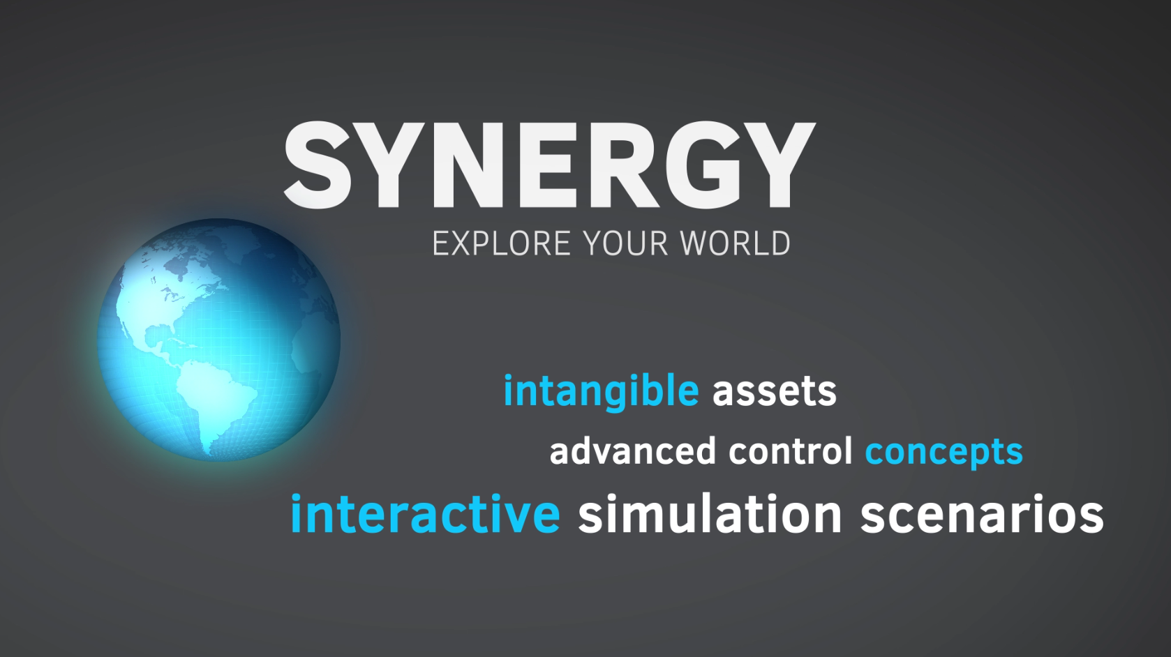
Synergy – der holografische Globus für interaktive Simulationsszenarien
Thomas Blank, David Rochholz, Philipp Möhler, David König
Angewandte Informatik, Fachhochschule Erfurt
Vision, Digitale Medien 3

Zusammenfassung
Synergy ist ein interaktiver Globus, welcher globale Simulationsszenarien in Echtzeit darstellt und beeinflussbar macht. Es bereitet Informationen semantisch auf und stellt sie dem Nutzer entsprechend dar. Der Nutzer interagiert dabei über Gesten und Sprache mit einem Erdball, der holografisch dargestellt wird. Das Hologramm ist nicht nur 3-Dimensional, sondern auch in der Lage Haptik zu übermitteln. Synergy kann mit Gesten und Sprache gesteuert werden.
Dieses Dokument befasst sich mit der Idee und Einsatzszenarien hinter Synergy, sowie der Funktionsweise und den eingesetzten Technologien.

Einleitung
„Wie verändert der Klimawandel die Erde?“, „Welchen Einfluss hat der Golfstrom auf Europa?“ „Wie sind die fossilen Brennstoffe weltweit verteilt?“, „Was passiert, wenn das Bevölkerungswachstum in dem einen Gebiet steigt und im anderen fällt?“, all das sind Fragen welche unser gegenwärtiges Leben beeinflussen. Oft ist es schwierig die gesamten, globalen Auswirkungen und Zusammenhänge darzustellen und zu verstehen. Deshalb macht man sich aktuelle Computertechnik zu nutze und entwickelt Simulationsszenarien um diese Veränderungen anschaulicher und in ihrer Gesamtheit greifbarer zu machen. Hierbei ist jedoch die Interaktivität oft eingeschränkt, man kann nur einzelne, vorher definierte Änderungen sichtbar machen. Das reicht leider nicht aus um größere Zusammenhänge zu verstehen und Abhängigkeiten zu veranschaulichen. Hier kommt Synergy ins Spiel. Es ist ein interaktiver Globus welcher globale Simulationsszenarien in Echtzeit darstellt und beeinflussbar macht. Dabei bereitet es die Informationen für den Nutzer semantisch auf.

Konzept
Synergy soll wie schon erwähnt hauptsächlich in Lehre und Forschung genutzt werden. Es soll ein Open Source Projekt sein, damit sich verschiedenste Parteien an diesem Projekt beteiligen können, um es zu erweitern, verbessern oder aber auf ihre Bedürfnisse zuzuschneiden und nicht zuletzt um den Gedanken der kostenlosen Bildung zu unterstützen. Durch die Idee des Open Source können nicht nur die Auszüge aus Nutzungsszenarien, die hier beschrieben werden umgesetzt , sondern auch ganz neue noch nicht ins Blickfeld geratene geschaffen werden.
Das Gerät zur Erzeugung des Hologramms und der Steuerung soll im Idealfall das moderne Smartphone sein. Gesteuert wird mit dem Körper durch Gesten und Sprache.
Der Nutzer soll die Welt nicht nur durch Hören und Sehen erfahren, sondern auch durch Fühlen.

Lehre
Synergy ist hauptsächlich für die Lehre an Schulen und Hochschulen gedacht. Es soll die konventionellen Lernmethoden und Lernutensilien ersetzen. Anstatt eine Vielzahl an Büchern und Unterlagen für die verschiedensten geografischen und geologischen Informationen sowie Vorgängen auf dem Globus zu verwenden, soll auf ein einziges Medium reduziert werden. Dadurch wird die Übersichtlichkeit und der Komfortfaktor erhöht, sowie die unterschiedlichen Informationen in einem Zusammenhang gebracht. Informationen müssen nicht wie üblich herausgeschrieben werden, sondern können selbst gewählt, extrahiert, gespeichert und abrufbar gemacht werden.
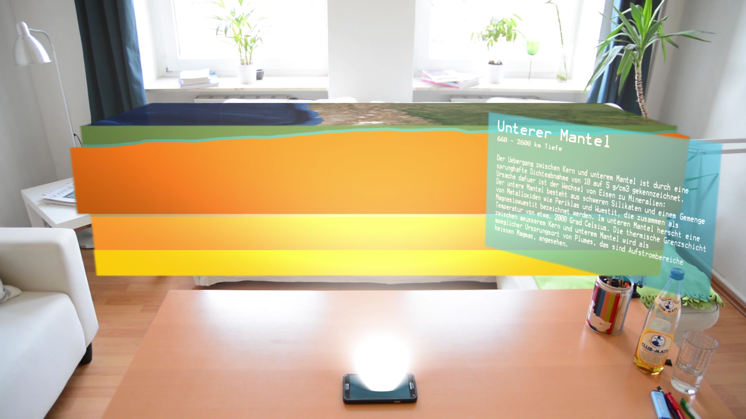Abbildung 1: Information Erdschicht
Um Vorgänge besser verstehen zu können, kann aktiv in Geschehnisse eingegriffen werden. Beispielsweise soll es möglich sein, den Golfstrom zu stoppen, um dessen Bedeutung für die Regionen, an denen er entlang fließt zu verdeutlichen. Ein weiteres Beispiel wäre das gesamte Klima der Erde zu senken oder zu heben, um zu sehen, welche Auswirkungen dies haben könnte oder aber eine Senkung bzw. Erhöhung von Bevölkerungszahlen in unterschiedlichen Gebieten, um etwa Völkerwanderungen zu beobachten.
Schüler sollen durch aktive Teilnahme und Interaktion besser und effektiver lernen können, in dem sie durch Spiele Informationen erlangen, wie etwa ein Länderratespiel mit einer Zuordnung von Name und Land und richtige Positionierung dessen (wie im Video zu sehen) oder aber die Einzeichnung von Klimazonen.
Ebenfalls soll es möglich sein zu erfahren wie sich eine bestimmte Erdschicht oder ein bestimmter Rohstoff anfühlt.
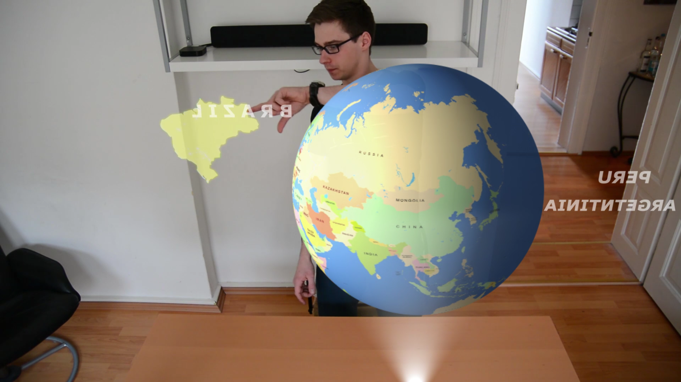Abbildung 2: Länder zuordnen
An Hochschulen kann Synergy für komplexere Vorgänge genutzt werden, die Idee des besseren und effektiveren Lernens durch aktive, interagierende Teilnahme und Echtzeitauswertungen sowie Simulationen bleibt dabei erhalten. Zum Beispiel können Auswirkungen von sozialen Veränderungen, Krisen, Kriegen, Krankheiten, Städtewachstum u.v.m. simuliert und beobachtet werden. Des Weiteren könnten wirtschaftliche Vorgänge wie der Export von Gütern veranschaulicht werden.

Forschung
In der Forschung kann Synergy ebenfalls zur Simulation von verschiedenen Szenarien benutzt werden.
Dabei können Wetteranalysen oder Klimaveränderungen von Interesse sein oder auch die Analyse von Satelliten, die um die Erde kreisen.
Es könnten Verläufe von Unwettern, Winden, Überflutungen etc. analysiert werden, um mögliche betroffene Gebiete zu evakuieren und Vorsorgemaßnahmen zu treffen. Des Weiteren können Evakuierungs- und Rettungsmaßnahmen durchgespielt und Menschenströme analysiert werden.

Technologien und Funktionsweise

Technologien
Das Gerät hinter Synergy ist für die Erzeugung des Hologramms, die Erfassung und Verarbeitung der Gesten- und Sprachsteuerung sowie Erzeugung der Haptik verantwortlich.
Durch Feedback, etwa über Schalldruck soll dem Benutzer suggeriert werden, dass das Hologramm berührbar ist und ihn daran hindern hindurch zu fassen. Synergy besitzt verschiedene Arten von Haptik. Es ist möglich Hitze und Kälte zu spüren, ein Relief zu erfühlen, Strukturen und Materialien wahrzunehmen u.v.m.
Gesten sollen durch optimierte Algorithmen möglichst genau erkannt werden, im Gegensatz zu heutigen Technologien. Somit benötigt man keine Fehlertoleranzen und kann mehr verschiedene Gesten definieren.
Haptik ist bereits in der heutigen Zeit möglich, jedoch nur auf Displays und nicht auf 3-Dimensionalen Objekten , die sich variabel im Raum befinden, wie etwa einem Hologramm. Synergy erzeugt über elektrische Spannung, welche in einem skalierbaren kleinem Bereich in der Luft (Grenze des Hologramms bzw. aktuelle Größe / Rand der Erdkugel) anliegt, das Gefühl von Haptik.
Alle Daten, die zur Darstellung der Karten und interaktiven Elementen benötigt werden, werden über externe, offene Quellen aus dem Internet geladen.
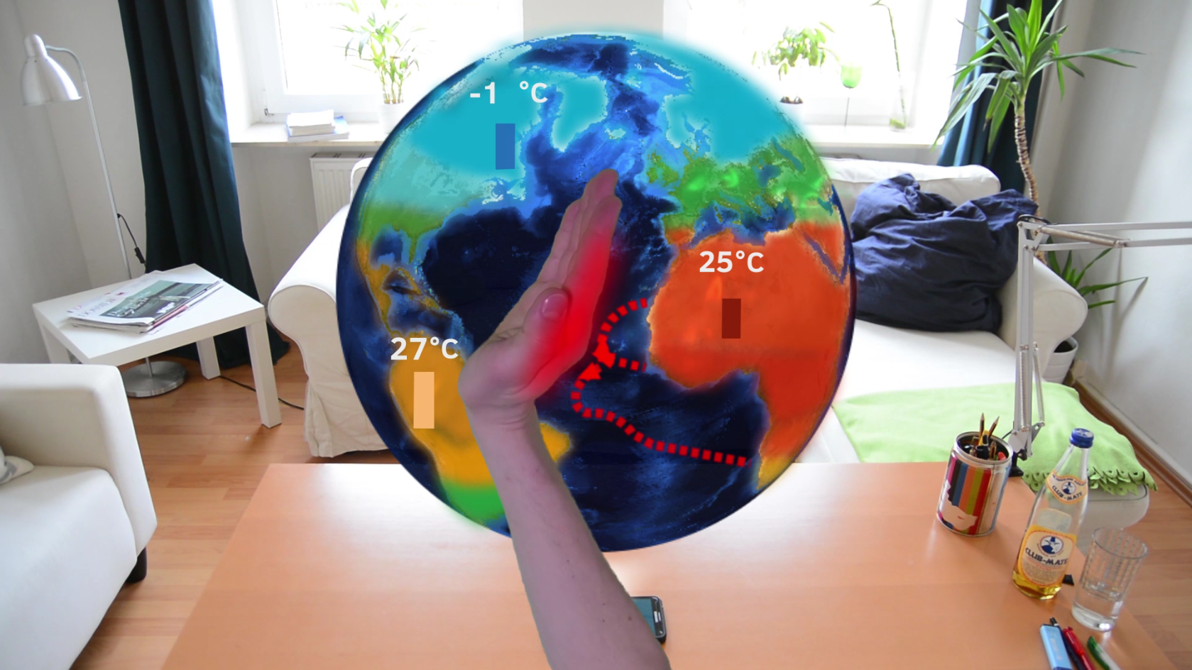Abbildung 3: Klimaansicht

Funktionsweise
Alle Steuerungselemente von Synergy sind möglichst intuitiv und sehr Fehlertolerant, so dass so gut wie keine Einarbeitungszeit notwendig ist, um es zu bedienen.
Synergy wird mit einem Tipp auf das Gerät gestartet, wobei sich das Holgramm der Erde aufbaut. Zunächst stehen Satellitenbilder bei Tag von der Erde zur Verfügung. In diesem Modus kann man die Erde erkunden, mit einer Drehbewegung beider Hände oder aber auch einer Hand kann man den Ball in alle Richtungen drehen.
Durch eine auseinanderziehende Bewegung mit beiden, flachen Händen wird heran gezoomt, in der entgegen gesetzten Richtung wird herausgezoomt. Der Globus wird ab einem bestimmten Zoomlevel geklippt, so dass eine gute Bedienbarkeit und Übersicht gewährleistet ist.
Durch „Greifen“ und auseinander ziehen der geklippten Fläche, kann man weitere Informationen, wie etwa die der zugrunde liegenden Postion enthaltenen Erdschichten, extrahieren. Durch einen Tipp auf die jeweilige Erdschicht erhält man Informationen aus externen Quellen, welche durch Sprachsteuerung umschaltbar sind, und kann diese durch einen weiteren Tipp sichern.
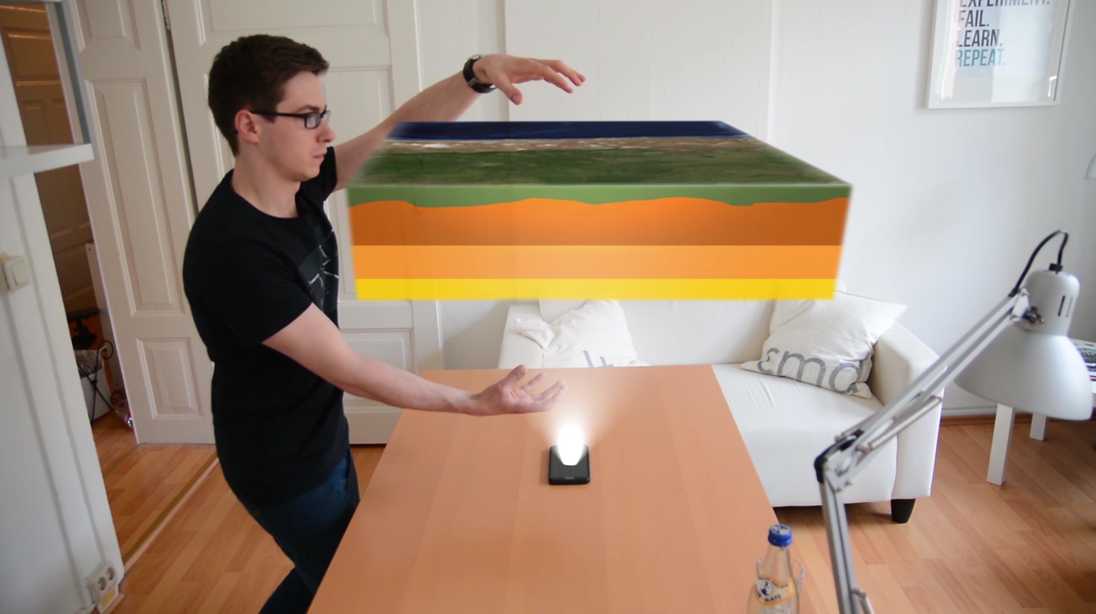Abbildung 4: Erdschichten auseinander ziehen

Per Gesten kann man zwischen den verschiedenen Modi hin und her schalten. Beispielsweise startet man durch eine Tic Tac Toe – Geste das Länderratespiel, in dem man Namen Länderumrissen zuordnen muss und diese dann an der richtigen Stelle auf der Erde ablegt.
Ein weiterer Modi ist der Climate-View, welcher mit einer S-Geste aktiviert wird und in dem man die Klimazonen der Erde und den Golfstrom ansehen kann. Durch die Interaktivität von Synergy ist es auch möglich den Golfstrom nach belieben zu manipulieren und sich die Ergebnisse in Echtzeit anzusehen.
Durch die Sprachsteuerung kann man zwischen verschiedenen verfügbaren Karten hin und her schalten, aber auch Funktionen wie Haptik, Relief, etc. an- und ausschalten. Dabei reagiert Synergy semantisch und angepasst auf die jeweilige Situation und interpretiert unzählige Synonyme von Wörtern und Sprachgebilden, damit der Nutzer sich nicht eine Unzahl Befehlen merken muss, sondern Synergy ohne Vorkenntnisse sprachlich bedienen kann.
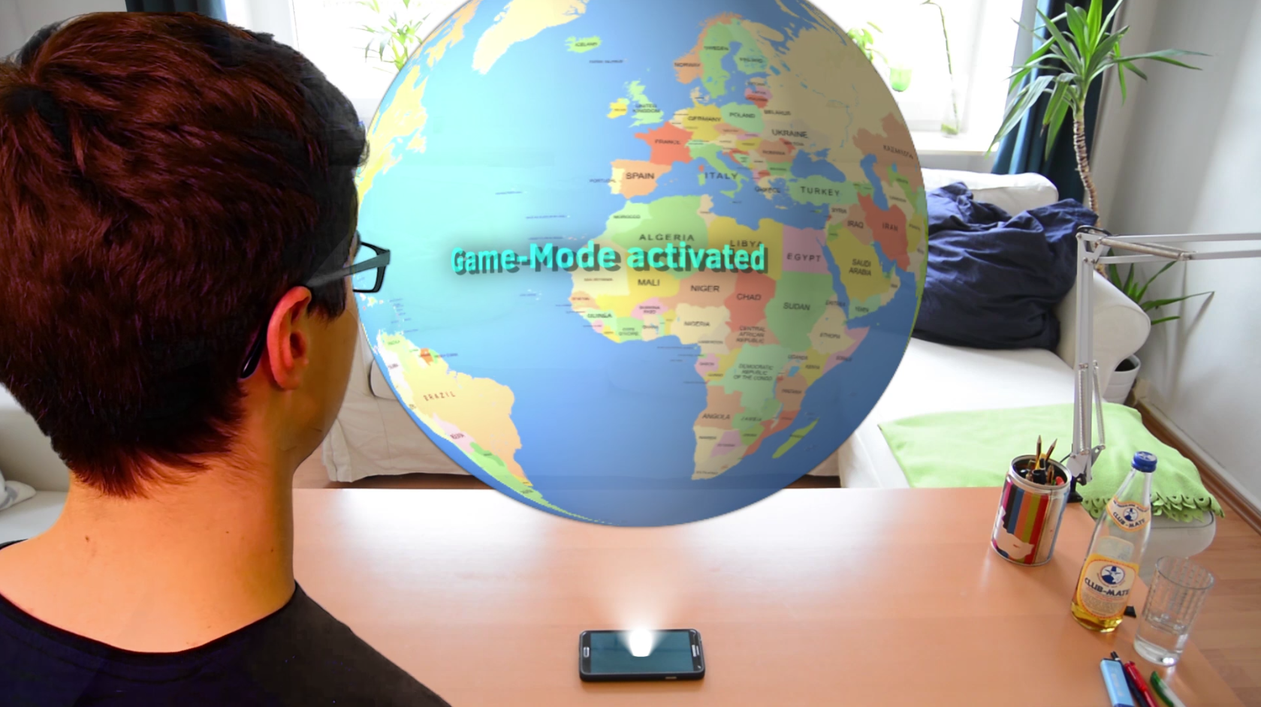Abbildung 5: Spielmodus aktiviert

Schlussteil

Literaturverzeichnis
SPECTRUM IEE (12.05.2014) - New Haptic Tech Promises Feeling and Texture for Touchscreens and Gestures:
http://spectrum.ieee.org/tech-talk/consumer-electronics/gadgets/new-haptic-tech-brings-feeling-and-texture-to-touchscreens-and-beyond

HowStuffWorks.com (12.05.2014) - HowStuffWorks „Types of Haptic Feedback“:
http://electronics.howstuffworks.com/everyday-tech/haptic-technology2.htm

Danksagung
Wir danken der Fakultät der Angewandten Informatik an der FH-Erfurt, insbesondere Frau Hebestreit und Herrn Professor Kruse für die Bereitstellung der benötigten Geräte und Ressourcen, sowie der fachlichen Unterstützung.

Kontaktinformationen
Thomas Blank: thomas.blank@fh-erfurt.de
David Rochholz: david.rochholz@fh-erfurt.de
Philipp Möhler: philipp.moehler@fh-erfurt.de
David König: david.koenig@fh-erfurt.de
Website: www.haus11.org

SPECTRUM IEEE 2014
HowStuffWorks 2014

